Token NBS (Para todas as operações)

URL Token: https://api.honda.com.br/oauth/v2/access-token

Client ID : 2b68d69be5dbb1f58c33cd9f0a82881b

Client Secret: 27e7bdbd78db7217f28c2582f2972f30

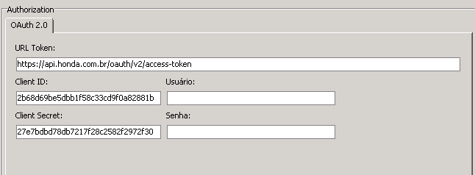

1 NBS - Honda Appointment Center - 1-Disponibilidades Get

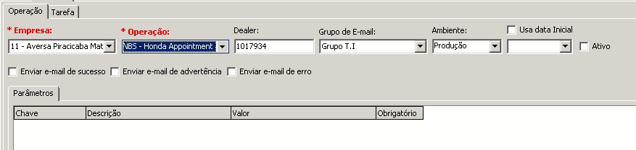
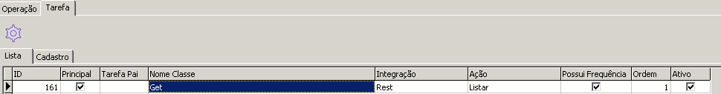
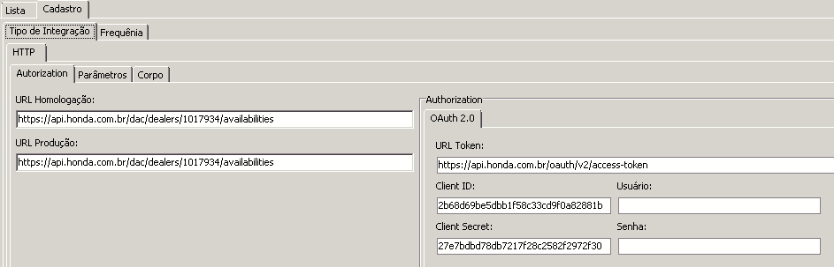
URL Homologação:
https://api.honda.com.br/dac/dealers/1017934/availabilities

URL Produção:
https://api.honda.com.br/dac/dealers/1017934/availabilities

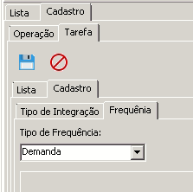

2 - NBS - Honda Appointment Center - 2-Consultores Get

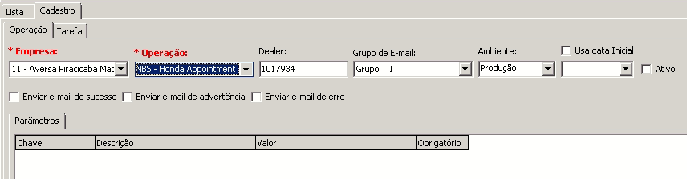
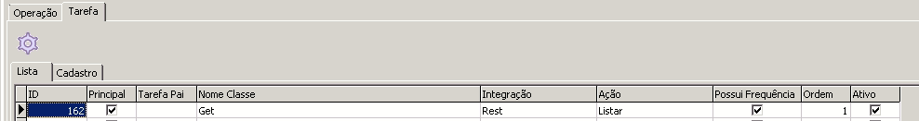
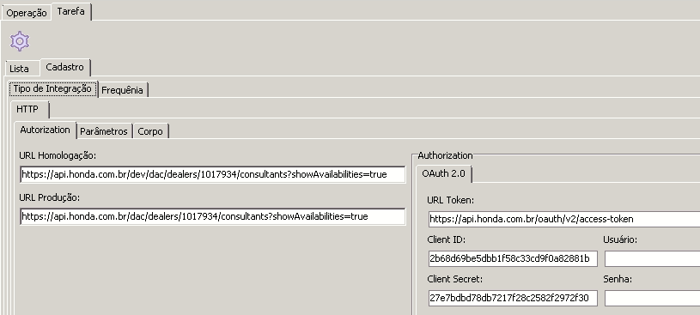
Homologação:
https://api.honda.com.br/dev/dac/dealers/1017934/consultants?showAvailabilities=true

Produção:
https://api.honda.com.br/dac/dealers/1017934/consultants?showAvailabilities=true

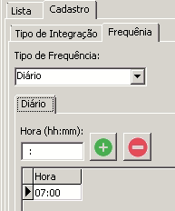
3 - NBS - Honda Appointment Center - 3-Concessionárias Get

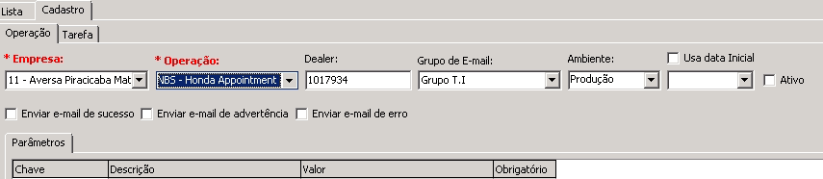
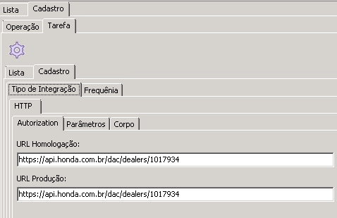

Homologação:
https://api.honda.com.br/dac/dealers/1017934

Produção:
https://api.honda.com.br/dac/dealers/1017934

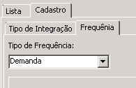

4 - NBS - Honda Appointment Center - 4-Instalações Get

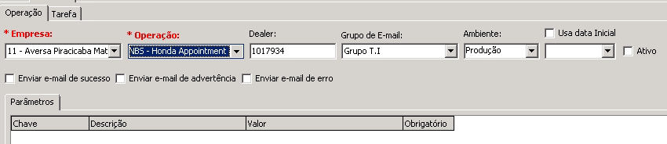
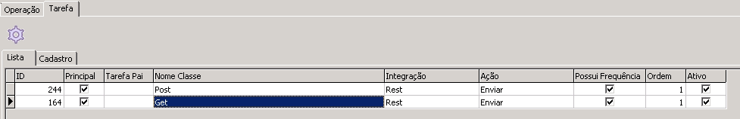
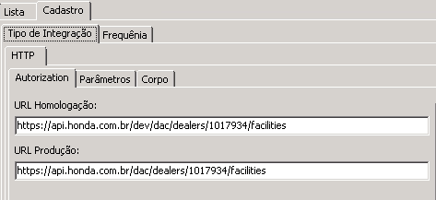

URL Homologação:
https://api.honda.com.br/dev/dac/dealers/1017934/facilities

URL Produção:
https://api.honda.com.br/dac/dealers/1017934/facilities

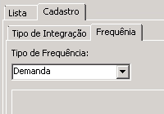

6 - NBS - Honda Appointment Center - 6-Indisponibilidades Get

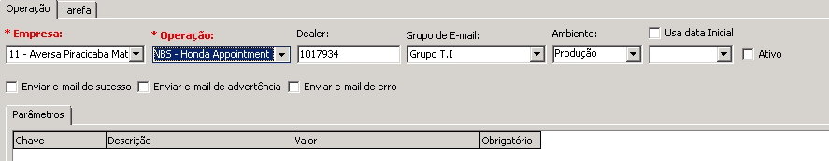
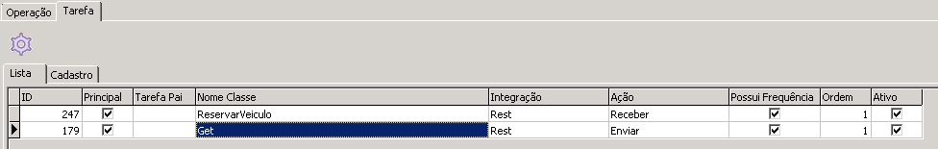
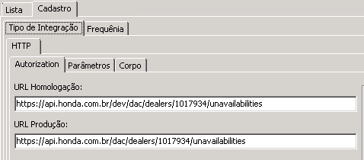

URL Homologação:
https://api.honda.com.br/dev/dac/dealers/1017934/unavailabilities

URL Produção:
https://api.honda.com.br/dac/dealers/1017934/unavailabilities

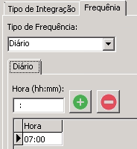
7 - NBS - Honda Appointment Center - 7-Indisponibilidades Post

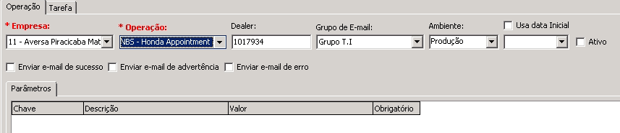

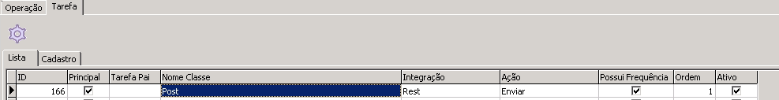

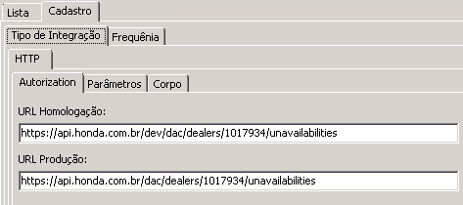

URL Homologação:
https://api.honda.com.br/dev/dac/dealers/1017934/unavailabilities

URL Produção:
https://api.honda.com.br/dac/dealers/1017934/unavailabilities

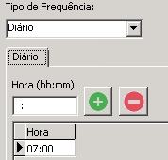

8 - NBS - Honda Appointment Center - 8-Concessionária Patch

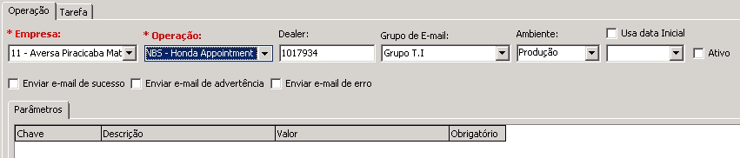

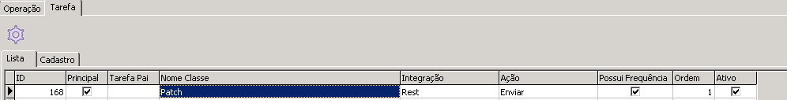

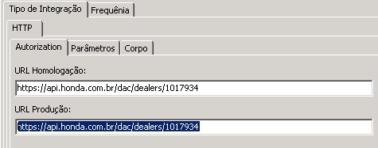

URL Homologação:
https://api.honda.com.br/dac/dealers/1017934

URL Produção:
https://api.honda.com.br/dac/dealers/1017934

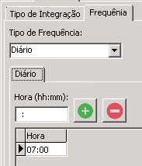

9 - NBS - Honda Appointment Center - 9-Consultores Post

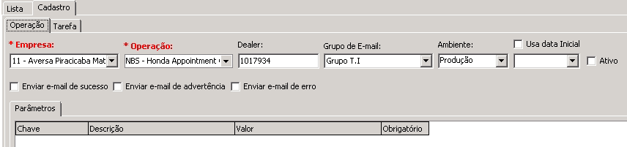

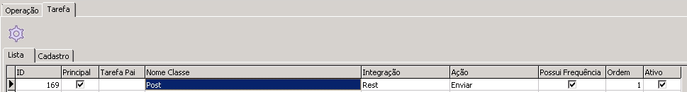

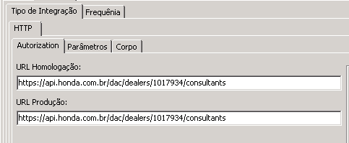

URL Homologação:
https://api.honda.com.br/dac/dealers/1017934/consultants

URL Produção:
https://api.honda.com.br/dac/dealers/1017934/consultants

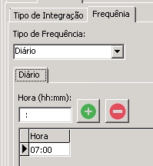

10 - NBS - Honda Appointment Center - 10-Consultores Patch

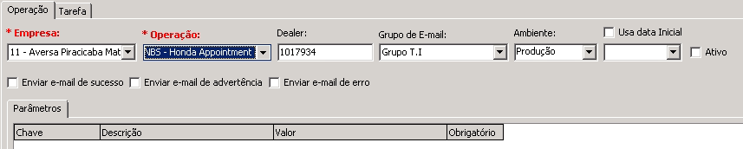

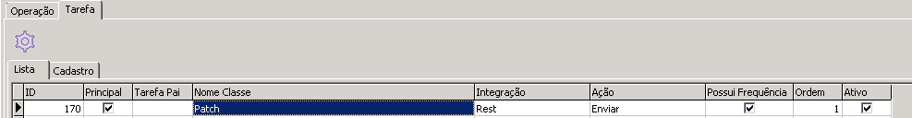

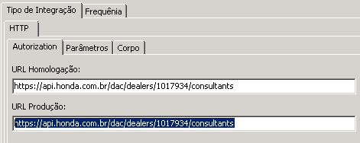

URL Homologação:
https://api.honda.com.br/dac/dealers/1017934/consultants

URL Produção:
https://api.honda.com.br/dac/dealers/1017934/consultants

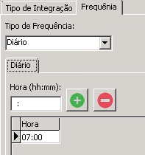

11 - NBS - Honda Appointment Center - 11-Agendamentos Patch
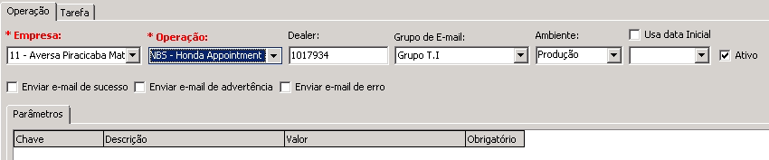
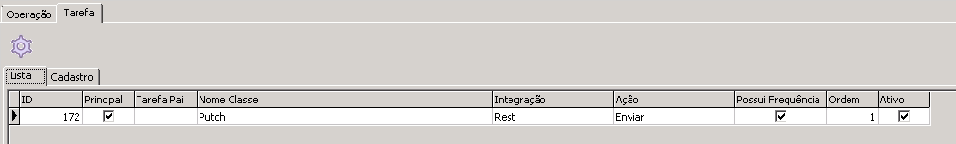
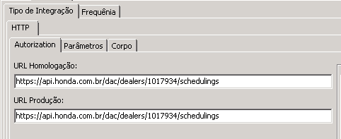

URL

https://api.honda.com.br/dac/dealers/1017934/schedulings

https://api.honda.com.br/dac/dealers/1017934/schedulings

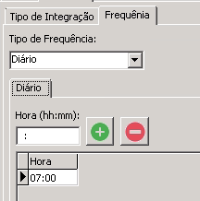

12 - NBS - Honda Appointment Center - 12-Agendamentos Post

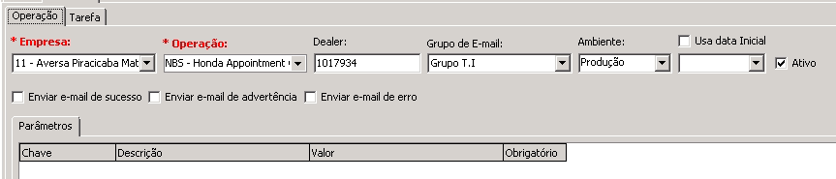
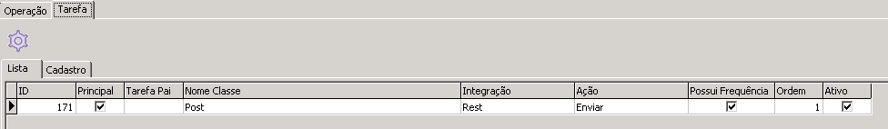

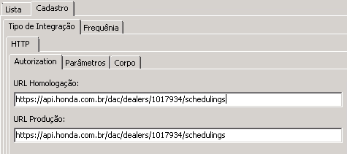

URL

https://api.honda.com.br/dac/dealers/1017934/schedulings

https://api.honda.com.br/dac/dealers/1017934/schedulings

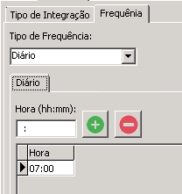

14 - NBS - Honda Appointment Center - 14-Agendamentos DealerCodeGet
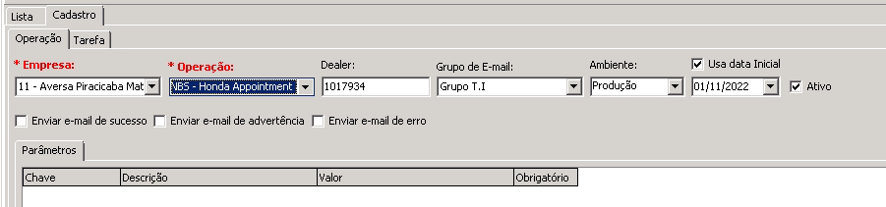
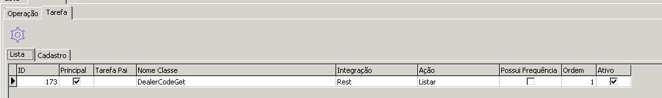

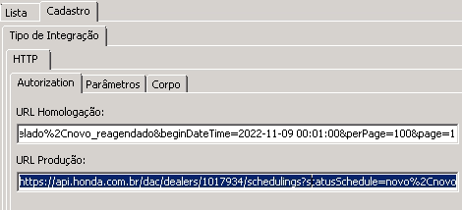

URL
https://api.honda.com.br/dac/dealers/1017934/schedulings?statusSchedule=novo%2Cnovo_cancelado%2Cnovo_reagendado&beginDateTime=2022-11-09 00:01:00&perPage=100&page=1

https://api.honda.com.br/dac/dealers/1017934/schedulings?statusSchedule=novo%2Cnovo_cancelado%2Cnovo_reagendado&beginDateTime=2022-11-09 00:01:00&perPage=100&page=1

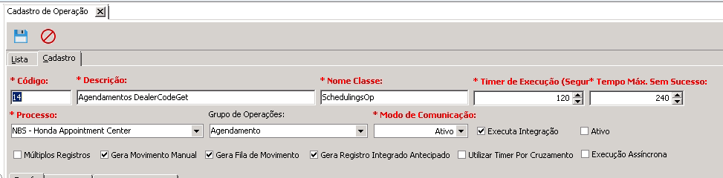
17 - NBS - Honda Appointment Center - 17-Agendamentos Cancelar
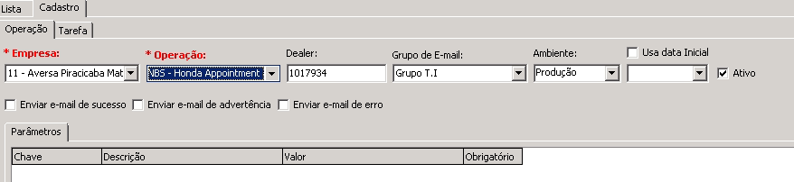

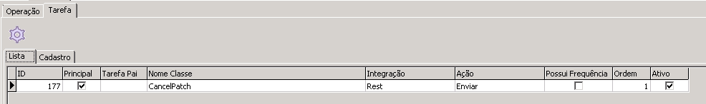

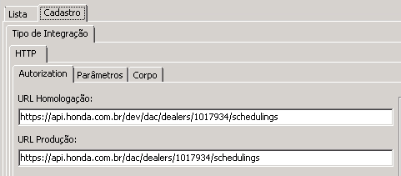

URL
https://api.honda.com.br/dev/dac/dealers/{dealer}/schedulings/{scheduleProtocol}
https://api.honda.com.br/dev/dealers/{dealer}/schedulings/{scheduleProtocol}

18 - NBS - Honda Appointment Center - 18-Agendamento NoShow

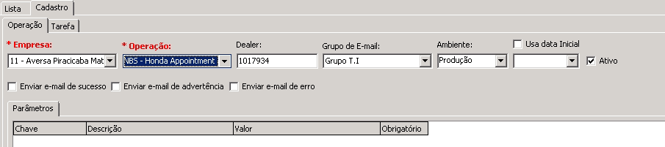

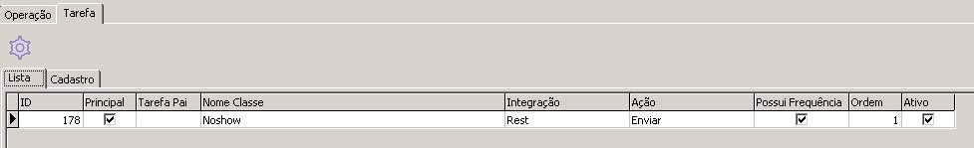

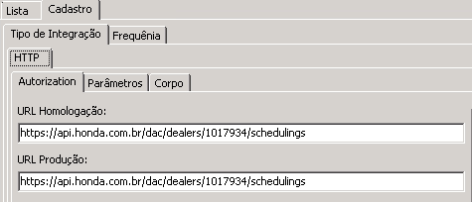

URL
https://api.honda.com.br/dac/dealers/1017934/schedulings

https://api.honda.com.br/dac/dealers/1017934/schedulings

Iniciar a carga dos registros:

1 – Pedir liberação do módulo 260 para dep comercial da NSB

2 - Atualizar os Scripts:
- Versão do NBSIntegrações;
- Script do serviço Honda (alter table, insert, trigger)
- Criar tabela HONDA_AGENDA_ONLINE
- Criar a trigger TG_AGENDA_HONDA_UPD
- FAB_GRUPO_EMP – Incluir grupo de e-mail manualmente na tabela caso de erro no NBSIntegrações, criar como “Agenda online Honda”
- FAB_OPER_CUR_ART_CAMPO - Incluir o campo quotar_null se não existir;

*************** STATUS_AGENDA_FABRICA
// select * from fab_grupo_emp

3 - Ações no NbsIntegrações:
- Cruzamento das empresas
- Configurar Produto e Modelos padrão
A) Incluir o codigo padrão nos parâmetros do PROCESSO, conforme figura abaixo:
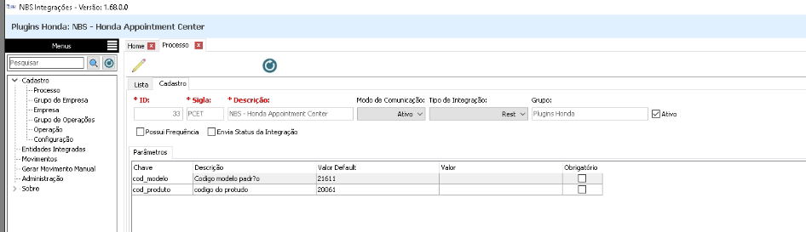
B) Definir em tabelas→parm 2
Ex: Select ps.cod_produto_padrao, ps.cod_modelo_padrao from parm_sys2 ps

NOTA: O serviço tentará identificar os dados do veículo na frota do cliente, caso não localize irá utilizar uns dos dados definidos, primeiro em PROCESSOS e depois em ParmSys2.

4 – Criar o cruzamento das operações
- Usar o script de cruzamento automatico

5 – Rodar operacao 8 para atualziar os dados da concessionaria, horas de atendimento, etc.
Na operação 8, os campos "consultantInterval": 10 e "maxSchedulingInterval": 90 minutos.

"dmsProviderCode": "NBS",
"dealerCode": "1681140",
"dealerName": "COMETA MANAUS",
"consultantInterval": 10,
"maxSchedulingInterval": 90,
"blockedDays": 2,
"dealerAvailabilities": [

6 – Configurar/ajustas horários dos consultores
- Acessar no NBS_OS → Tabelas → Cadastro de Produtivos, criar o consultor e cruzar os horários.

57– Carregar Consultores

7.1. Necessário definir os horários de trabalho dos consultores no módulo NBS_OS
7.2. Necessário cadastrar na entidade integrada os consultores
7.3. Cadastrar o consultor apenas na entidade integrada de INCLUIR CONSUTOR, o integradro vai incluir automaticamente na entidade CONSULTORES se a interação ocorrer com sucesso
7.4 Arrumar o problema do erro Item not found (TABELA Honda_agenda)

